Merkblatt: Wir erstellen ein Werbeplakat

Was soll auf dem Plakat zu sehen sein? Ein paar Punkte, worauf ihr bei euren Vorbereitungen achten solltet:
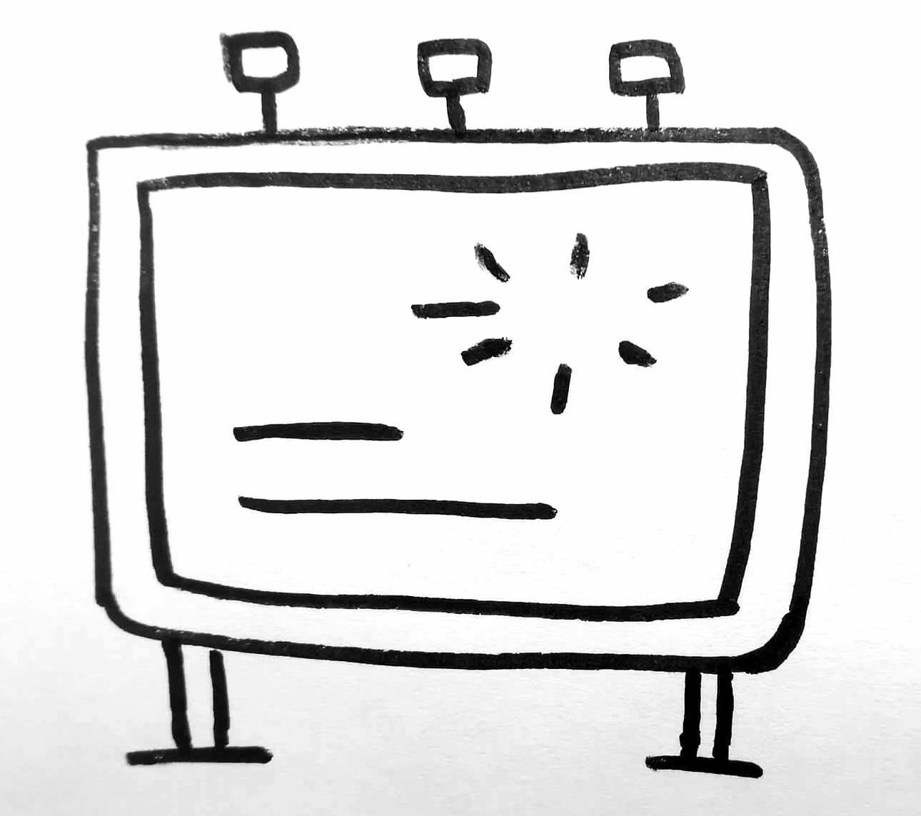
- Wird eine Zeichnung verwendet?
- Steht auf dem Plakat ein kurzer und knackiger Slogan?
- Gibt es noch zusätzliche Informationen?
- Wie sieht die Schrift aus?
- Welche Farben passen?
- Wie sieht das Logo aus?

____________________________________________________________________________

Merkblatt: Wir erstellen ein Werbeplakat

Was soll auf dem Plakat zu sehen sein? Ein paar Punkte, worauf ihr bei euren Vorbereitungen achten solltet:
- Wird eine Zeichnung verwendet?
- Steht auf dem Plakat ein kurzer und knackiger Slogan?
- Gibt es noch zusätzliche Informationen?
- Wie sieht die Schrift aus?
- Welche Farben passen?
- Wie sieht das Logo aus?

Literatur
Media Smart e.V., (2011). Augen auf Werbung. Werbung erkennen und hinterfragen. 3. überarbeitete Auflage, S.121.

